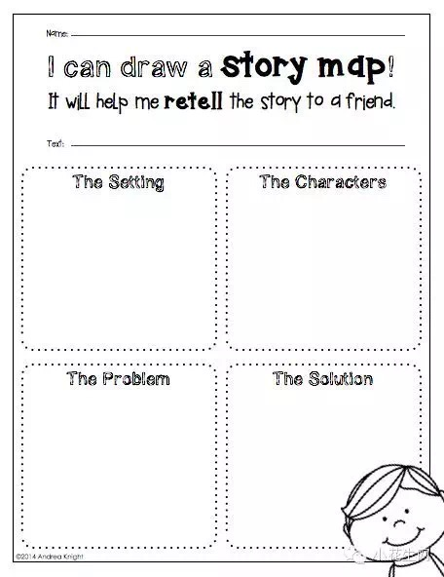
Tom Sawyer paints the fence
(解决
方法)
(问题)
(角色)
(背景)

